中国it行业薪酬的分析
刘梓墨

摘 要 随着进入21世纪，互联网产业在国内蓬勃发展，IT行业的薪资也逐年走高。越来越多的人因此选择进入IT行业工作，互联网产业因此成了时下的最大热门。通过网络上获取到的薪资数据，经过数据计算、对比来分析近15年IT行业的薪资变化。通过这些变化来分析其背后的原因。
关键词： IT薪酬；全球IT支出；新兴IT产品应用；中国IT产业制度环境升级

- 引言
在前些日发布的《2020年中国大学生就业报告》中，计算机类与电子信息类以6858元、6145元的平均月薪资排在榜单的第1位与第2位，IT行业已经连续四年位居榜首。目前，IT行业在中国是绝对的热门。其以高薪、“996”等特点受到人们热议，每年都有大量的毕业生为追求高薪投身IT行业。本文将通过对近15年IT行业薪资变化的分析，找出IT行业高薪的原因。
- 近15年IT行业薪资变化
由国研网上获取到2006年至2018年的劳动者报酬以及从业人员数，可计算出人均年薪，并绘出如下图表
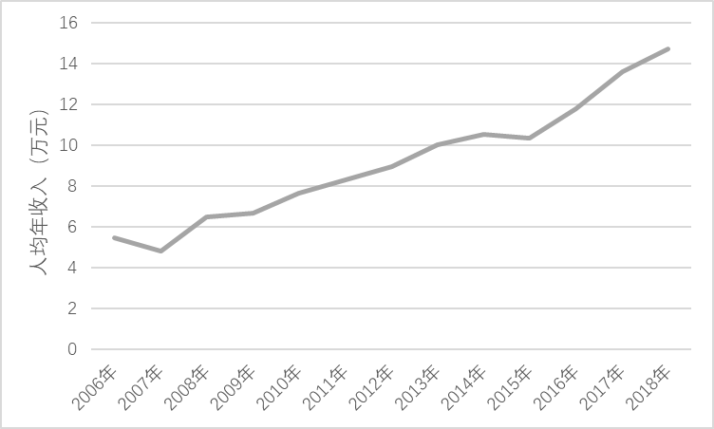
图1 2006-2018人均年收入曲线图
由图表不难看出，2006-2018这13年间，IT行业的人均年薪在以一个非常稳定的速度逐步增长，由最初的人均年薪5.4万元，经过13年提升至14.8万元，增长约180%。同比增长率变化如下图
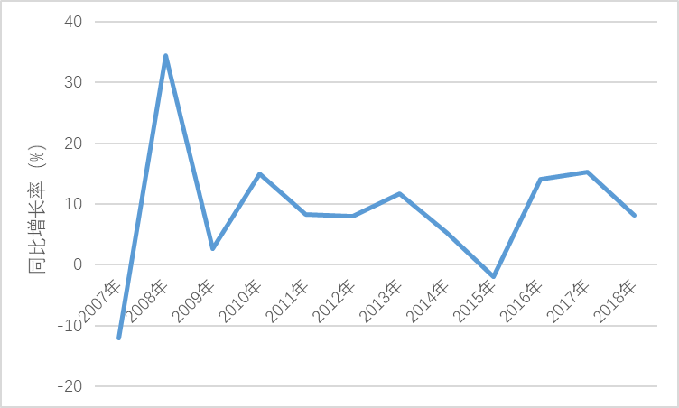
图2 2006-2018人均年收入同比增长率曲线图
可以发现除去2008年和2015年，整体增长率在10%上下浮动，总体呈上升趋势。但如图3所示，从业人数本身在更为迅速的增长，平均增长率15%，13年间增长至2006年人数的5倍。在从业人员如此增长的情况下，人均年薪仍能保持稳定的增长，可以反映出最近15年我国IT产业仍有很大的发展潜力，当前的形势远未到我国IT产业的上限。
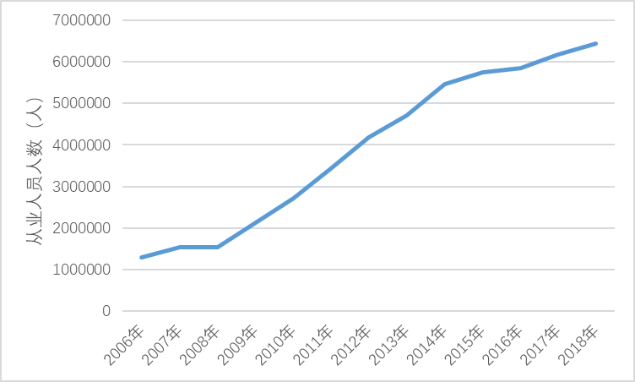
图3 2006-2018从业人数曲线图
对企业在2006年至2018年的资产以及利润进行分析，可以得到如下图4、图5两图。由这两张图表，我们不难发现，除2008年及2013年受经济危机影响企业资产增速放缓外，在其余年份，企业的资产都在高速增长。尤其在2014年以后，平均增长率来到了20%，最高增长率甚至为34%。这一阶段也正好对应了平均薪资在2015年后的迅猛增长。企业资产逐年走高，员工的薪资自然水涨船高。从企业的利润中也能得出类似的结论，即尽管在2010至2013年增速放缓，但整体仍保持着高速增长的态势。这与企业资产和员工薪酬的趋势基本相符。
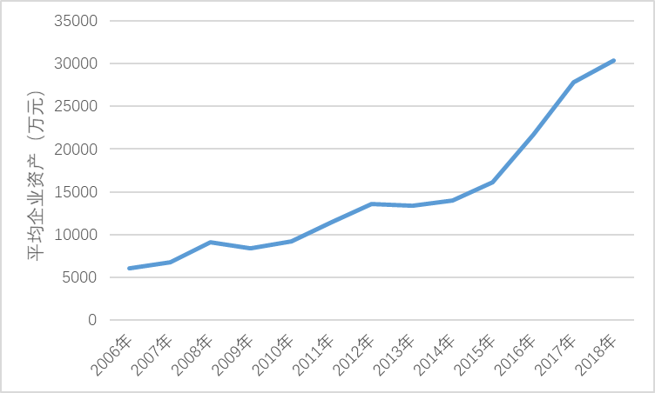
图4 2006-2018平均企业资产曲线图
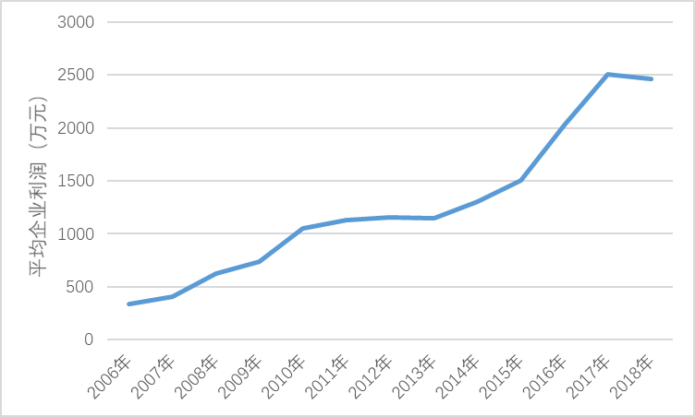
图5 2006-2018平均企业利润曲线图

- 变化原因分析
  - 全球IT行业支出不断增长
信息技术研究和顾问公司Gartner近日预测，在软件与IT服务收入增长的推动下，全球IT支出将于2017年达到3.5万亿美元，相比2016年预计的3.4万亿美元增长2.9%；其中，中国的IT支出预计将在2016年和2017年分别达到3377.29亿美元与3503.16亿美元。现如今，IT产业作为绝对的朝阳产业，尽管已经持续火热十余年，但仍在高速发展，势头火热。现如今，各行各业都离不开IT产业的支持，银行、医院、出版、制造、影视等等，涉及范围极广。这意味着人才的需求量很大。同时IT行业也是最不看重出身的行业，一切以技术为先，技术素质过硬就能获得好的工作，这也会吸引更多的优秀人才投身IT。有了大量人才的加入，IT行业在国内的发展态势良好，全球IT行业支出也在稳定上升阶段。多方因素加持下的IT产业，自然能提供相比其他行业更为优渥的薪酬。
  - 新兴IT产品应用跨界落地
由于2020年疫情的影响，远程化应用需求猛增，产业服务边界迎全方位扩延。2020年，远程办公用户规模达到3.46亿，占网民总数的34.9%。随着5G等新基建浪潮助力， “互联网+服务”将获得全方位拓展。此外，无人化模式前景可期，产业运营效率获跨越性提升。在5G、人工智能、物联网、智能机器人等技术应用的加持下， “无人化”成为中国IT产业发展的新亮点。^{[2]} IT产业不断跨界，扩大产业规模，将会创造出更多的财富，同时也创造出更多新兴的周边产业。
除去上文介绍的远程化应用和无人化以外，IT产业在智慧化管理方面也颇有建树。疫情期间的社区疫情防控方面，5G、人工智能、大数据、物联网能信息技术为疫情溯源提供了技术支撑。在远程医疗方面，根据国家卫生健康委员会的数据显示，疫情期间，其属管医院互联网诊疗量较2019年同期增加了17倍，部分第三方互联网服务平台的诊疗咨询量较2019年同期增长了20多倍。
  - 中国IT产业制度环境升级
为确保IT产业发展保持稳定向上态势，2020年，国家及时出台多项引导政策，进一步提高税收优惠支持力度，鼓励5G、集成电路、工业互联网等重点IT产业发展。同时，2020年作为信创产业全面推广的起点， “首台套” “首版次”政策持续发力，核心芯片、固件、服务器、存储、操作系统、数据库、中间件、办公软件、安全等国产软硬件产品加速落地应用。^{[2]} 有了国家政策的支持，IT产业可以在一个稳定、安全的环境下自由发展。国家给予一定政策优惠能让企业获得更多的利益，其员工的薪酬自然水涨船高，不断攀升。
结论
在过去15年中，IT行业逐渐渗透进生活的方方面面，互联网企业蓬勃发展。IT产业员工的薪酬也在逐年高速增长。其原因主要有一下三点：
1. 全球IT产业支出逐年增长，世界上众多投资人都对IT产业持乐观态度；
2. IT行业可以与传统产业良好融合，IT产业的规模仍可以不断扩大；
3. 当前国内IT产业发展环境良好，国家在政策上有帮扶支持。

参考文献
- 李璇.全球IT支出将在2017年达到3.5万亿美元[EB/OL].http://d.drcnet.com.cn/eDRCNet.Common.Web/docview.aspx?DocID=4509696&leafid=3317&chnid=3719,2016-11-15.
- 李颖.中国IT产业发展呈现六大趋势[EB/OL].http://d.drcnet.com.cn/eDRCNet.Common.Web/DocDetail.aspx?DocID=6131044&leafid=18530&chnid=4800,2021-3-25.

